ČETRTEK, 9.4.2020
- ŠPO
Najprej se ogrej. Klikni na spodnji posnetek:

https://www.youtube.com/watch?v=7tT7xoKoEF0&t=61s

Potem pa poskusi zaigrati še igro, ki je v prilogi (poglej na konec).
- SLJ
Ponovimo: Ljudska pravljica
Na spletni strani naše šole, kjer so objavljena navodila za pouk, najdeš tudi predstavitev Ljudska pravljica. Odpri jo in si še enkrat preberi značilnosti ljudske pravljice. Reši nalogo, ki je na koncu. Pravljico napiši in mi jo najkasneje do torka (11.4.2020) pošlji po e-pošti ali na WhatsApp.
- MAT
Nova snov: Liki
Na spodnji povezavi si oglej razlago o likih.

https://www.youtube.com/watch?v=xGxltCrPiI8
Nato reši naloge v DZ na str. 102, 103.
- LUM
- LUM
Kiparstvo: Posodica za barvice
Iz kolaž papirja ali iz reklam, ki jih dobite domov, ali iz drugih barvnih papirjev, ki jih imaš doma, izdelaj posodico/stojalo za barvice. Navodila in postopek je na spodnji povezavi. Če boš potreboval pomoč, prosi starejše brate ali sestre ali pa starše. Uživaj ob ustvarjanju.

https://www.youtube.com/watch?v=nXcsu0NLmxo&list=PLLSW7RzovBWNO7bNnNvcogtVft6SR4O4h&index=11&t=18s

Izdelek fotografiraj in mi ga pošlji po e-pošti ali na WhatsApp.

Ostanite zdravi

Povabi k igri
GIBALNI »ČLOVEK NE JEZI SE«
še ostale družinske člane in se skupaj zabavajte…
NAVODILA ZA IGRO
Igramo podobno kot »človek ne jezi se«, le da je namen, da se zraven še »zmigamo ».
Igralcev je lahko več (sedaj je idealen čas da k igri povabiš tudi starše).
Igraš z dvema figuricama, s katerima moraš priti do cilja. Kolikor pik vržeš, za toliko polj se premakneš naprej. Ko prideš na določeno polje z vajo, jo naredi tolikokrat, kolikor piše v navodilu.
Zabavaj se in zraven naredi nekaj koristnega še zase!
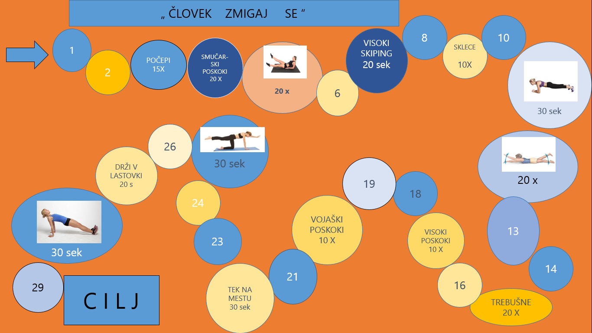
Povzeto po: Romana Muhar

